 | 650000, Кемерово,  пр. Советский, 56, каб. № 210;  Тел. 365545;  Факс 366253 (для прессы);  E-mail: press-centr@fpok.ru;  www.fpok.ru
Михаил Махнев
Пресс-релиз №27 (5491) от 8.04.2024 г.
Ссылка на Федерацию профсоюзных организаций Кузбасса обязательна

Центральные выступления Съезда
4 апреля перед делегатами XII съезда Федерации независимых профсоюзов России выступили Президент РФ В.Путин и Председатель ФНПР М.Шмаков. Приводим выдержки из этих выступлений.
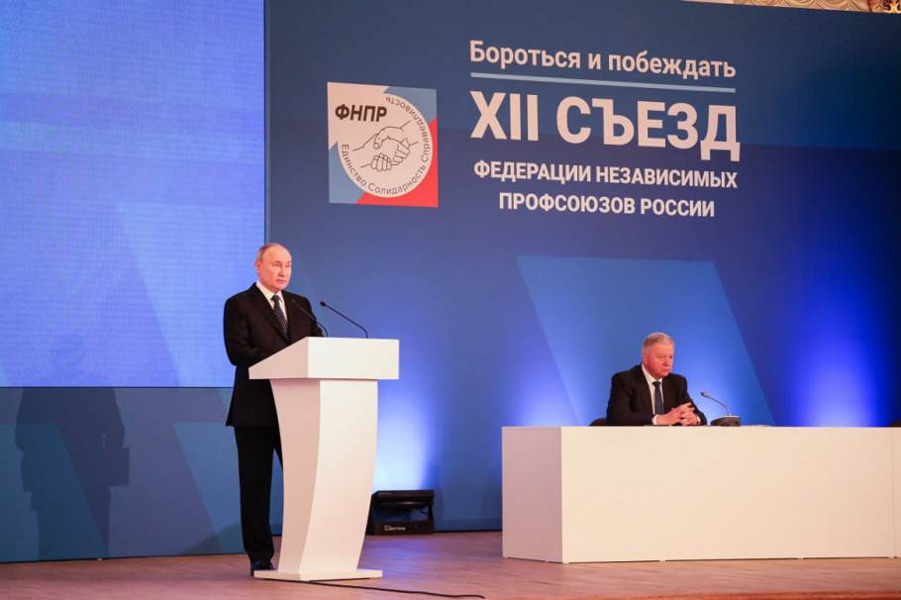
В.В.Путин:
…. Ваше объединение входит в число ведущих институтов отечественного гражданского общества, выполняет ответственную миссию: защищает трудовые права сотрудников компаний, предприятий, коллективов целых отраслей производства, тех, кто работает в сфере образования, науки, культуры. Вы многое делаете для совершенствования законодательства, для гармонизации отношений в сфере занятости.
Здесь прочной основой стали принципы социального партнёрства государства, бизнеса и профсоюзов. Соответствующая норма, подчеркну, по инициативе профсоюзов теперь закреплена и в Конституции России.
… На ближайшее время намечено подписание очередного трёхстороннего генерального соглашения между Правительством, работодателями и профсоюзами. В числе его приоритетов прогнозирование кадровой потребности страны, развитие механизмов целевого обучения, популяризация рабочих профессий и повышение социальной защищённости трудящихся.
… В Послании была поставлена задача повысить оплату труда преподавателей фундаментальных дисциплин в вузах. Не нужно, мне кажется, объяснять, насколько это важно. С 1 сентября текущего года в пилотном режиме начнём реализацию этого решения. Прошу обеспечить здесь общественный и прежде всего профсоюзный контроль.
… Хотел бы вновь подчеркнуть: только там, где труд достойно оплачивается, где заботятся о людях, об условиях их труда, будут работать профессиональные, квалифицированные кадры.
… И ещё раз повторю: расширение технологического и индустриального потенциала России, укрепление отечественной экономики должны прямо конвертироваться в повышение благосостояния наших граждан, в рост заработных плат. В ближайшие шесть лет доля оплаты труда в валовом внутреннем продукте страны должна уверенно расти.
… В этой связи хочу подчеркнуть: важнейшая задача профсоюзов – быть, что называется, первыми сторонниками интенсивного, качественного обновления экономики и социальной сферы. Если позволите, вы должны подталкивать руководство предприятий, собственников предприятий, руководство учреждений, органов власти к модернизации, к внедрению лучших технологий…
… К 2030 году МРОТ должен увеличиться почти вдвое – до 35 тысяч рублей, что позитивно отразится на зарплатах и в экономике, и в бюджетной сфере.
Кстати, Правительство имеет поручение уже в следующем году в рамках пилотных проектов в регионах отработать новую модель оплаты труда бюджетников, включая работников образования, здравоохранения, культуры и научной сферы. Это сложная работа, она капиталоёмкая, но, конечно, она нужна. Я очень рассчитываю на то, что в таком позитивном, зрелом диалоге с профсоюзами мы найдём решение.
Безусловно, очень важно добиться роста доходов этих квалифицированных, нужных стране специалистов. Надо устранить разрыв в оплате труда в разных регионах. Как уже сказал, сначала проведём пилотные проекты в субъектах Федерации, а в начале 2027 года на так называемые отраслевые системы оплаты труда работников бюджетной сферы предстоит перейти в масштабах всей страны.
И конечно, заработная плата на предприятиях любых форм собственности должна выплачиваться без задержек, в полном объёме. Здесь ситуация должна контролироваться совместно профсоюзами, Федеральной службой по труду и занятости, а также органами прокуратуры.
…Все наши законодательные новации, планы, программы, финансовые вложения должны работать и на экономический рост, и на повышение качества жизни, благополучия российских семей. В этом наша с вами общая конечная цель. То есть каждое наше решение должно быть не только выверенным, эффективным, финансово обеспеченным. Оно должно быть справедливым по отношению к людям, менять их жизнь к лучшему.
М.В.Шмаков:
…Наши враги рассчитывали, что экономическое давление приведёт к социальным проблемам, а те в свою очередь расшатают общество, выведут часть людей под руководство кукловодов на улицы. О таком желаемом развитии событий говорилось в открытую, но этого не произошло.
Во-первых, наша экономика устояла.
Во-вторых, государством были сделаны важнейшие шаги в части поддержки реального сектора экономики. На смену стерилизации рубля и закупки иностранной валюты мы перешли к субсидированию и политике дешёвых кредитов для промышленности. Выяснилось, что постиндустриальная эпоха ещё не вполне наступила. Кроме виртуальных цифр нужны станки, металл, зерно, уголь, нефть и так далее.
В-третьих, в целях сохранения социальной стабильности и своевременного решения возникающих проблем важную роль сыграли рабочие отношения между социальными партнёрами – государством, бизнесом и профсоюзами. С 2020 года после внесения в главный закон страны, Конституцию, поправок исполнение принципов социального партнёрства носит обязательный характер.
… Нужно сказать и о проблемах. Хотя социальное партнёрство является конституционной гарантией, его принципы нередко игнорируются как работодателями, так и органами государственной власти. Некоторые полпреды в округах, федеральные министерства и самостийные работодатели открещиваются от социального партнёрства, закреплённого на бумаге в виде соглашения, это якобы не входит в их зону ответственности.
В связи с этим есть предложение. Во-первых, положения о министерствах должны быть дополнены поручениями о развитии социального партнёрства в отрасли. Мы надеемся, что новое Правительство сделает это. Во-вторых, все работодатели должны участвовать в социальном партнёрстве, то есть быть членами отраслевых и региональных соглашений, заключать коллективный договор, состоять в объединении работодателей. В России сегодня среди предпринимательских объединений только одно объединение работодателей – Российский союз промышленников и предпринимателей. Поэтому все работодатели, по нашему мнению, должны состоять в РСПП или его региональных отделениях, иначе они не могут быть сертифицированы как работодатели со всеми вытекающими последствиями. И, видимо, пришла пора убрать из законодательства понятие «иные представительные органы работников», которые применяются в статьях о коллективных договорах. Всё делают профсоюзы, а никаких иных представительных органов работников на практике не существует.
… В Послании Федеральному Собранию, Владимир Владимирович, Вы обозначили перспективу роста МРОТ до 35 тысяч рублей к 2030 году. Мы поддерживаем это и считаем вообще-то, что в перспективе необходимо двигаться к ориентиру минимального потребительского бюджета, для того чтобы на его основе рассчитывать МРОТ. Но это, конечно, более высокая цифра. По нашим расчётам, минимальный потребительский бюджет без учёта семейной нагрузки составил в четвёртом квартале 2023 года 49 951 рубль.
Полностью выступления В.В.Путина и М.В.Шмакова, в том числе в формате видео, доступны по адресу: http://kremlin.ru/events/president/news/73791

** *** **
Михаил Шмаков избран Председателем ФНПР
4 апреля на XII съезде Федерации независимых профсоюзов России избран председатель национального профцентра на пятилетний срок.
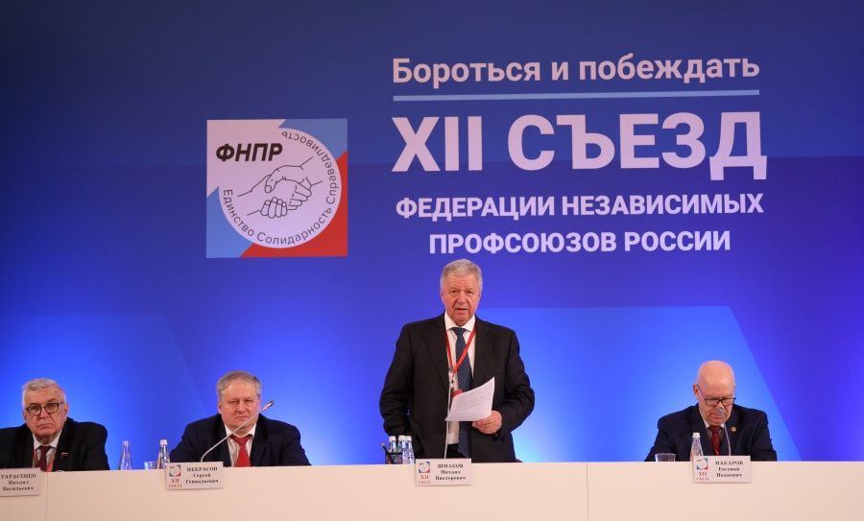
118 членских организаций ФНПР выдвинули кандидатуру Михаила Шмакова. Делегаты решили голосовать за единую кандидатуру открытым способом.
На съезд было зарегистрировано 556 делегатов, и при трех голосах против – председателем ФНПР был избран Михаил Шмаков.
М.Шмаков поблагодарил за доверие и отдельно поблагодарил тех, кто был против, за другую точку зрения и знак профсоюзной демократии.
Договор с вновь избранным председателем по поручению съезда подписал лидер Роспрофпрома Андрей Чекменев.
После закрытия XII съезда состоялось заседание Генерального Совета ФНПР, на котором заместителями Председателя ФНПР избраны: Андрей Исаев (на общественных началах), Давид Кришталь, Нина Кузьмина (на общественных началах), Евгений Макаров, Сергей Некрасов, Ирина Федюшкина, Сергей Черногаев (на общественных началах) – председатель РОСПРОФЖЕЛа, Александр Шершуков.
Также Генсовет избрал состав Исполнительного комитета ФНПР.
См.: https://www.solidarnost.org/news/delegaty-sezda-vybrali-predsedatelya-fnpr.html

** *** **
В центре внимания профсоюза – заработные платы и охрана труда
Именно эти актуальные вопросы обсуждали 4 апреля на заседании Пленума Кемеровской областной организации Всероссийского Электропрофсоюза.
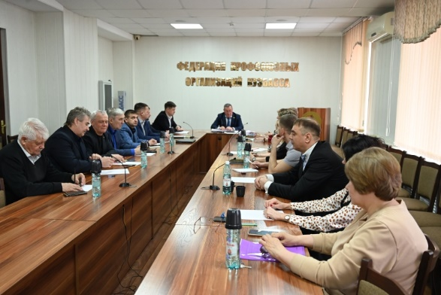
Открывая Пленум, Павел Сарыгин, председатель областной организации ВЭП, напомнил, что 2024 год объявлен Всероссийским Электропрофсоюзом Годом охраны труда.
Павел Геннадьевич привёл данные о росте несчастных случаев на производстве в отрасли и отметил, что фиксируются как элементарные ожоги горячей водой в мойке, так и тяжёлые несчастные случаи, связанные как с действиями самого работника, так и с организацией производства.
На ряде предприятий недостаточно активно работают общественные уполномоченные по охране труда. Характерно, что там, где работодатель поощряет их деятельность, ситуация лучше.
Вопросы охраны труда связаны с кадровым дефицитом. Неконкурентоспособная заработная плата приводит к тому, что наиболее квалифицированные работники (энергетики, машинисты котлов и др.) уходят в угольную, химическую отрасль. Молодёжь не всегда приходит им на смену. В связи с этим на ряде предприятий привлекают к работе уже вышедших на пенсию работников. А 70-летний водитель – это повышенный риск несчастного случая.
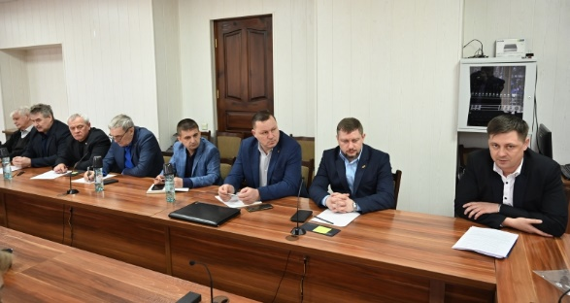
Вопросы заработной платы – как её индексации, так и увеличения – остаются под пристальным вниманием профсоюза. В большинстве компаний индексация проведена в марте на 7,5%, на ряде предприятий проводится дважды в год.
Участники заседания предложили ускорить проведение коллективных переговоров о повышении заработной платы в Сибирской генерирующей компании.
Об изменениях законодательства в сфере труда, актуальных требованиях к организации работы общественных уполномоченных, качеству СИЗ, расследованию несчастных случаев на производстве и их предотвращению, включению требований по профилактике профзаболеваний в коллективные договоры и соглашения, а также о подготовке пояснительных записок к ежегодным отчётам коллегам рассказал Дмитрий Кузнецов, технический инспектор труда Федерации профсоюзных организаций Кузбасса.
** *** **
И снова на субботник!
По призыву главы региона профсоюзные лидеры, активисты и сотрудники аппарата Федерации профсоюзных организаций Кузбасса вышли 5 апреля на второй Всекузбасский субботник.
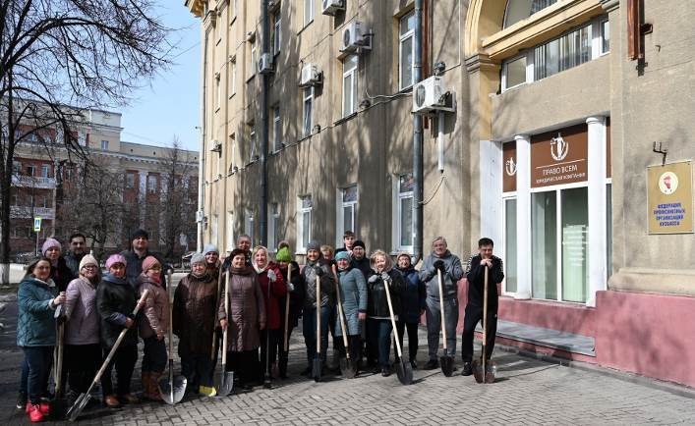
В течение часа около 30 человек разгребали сохранившиеся в тени на газоне внутреннего двора Федерации снежные кучи, скалывали лёд с парковки, а затем поработали у парадного входа в здание.
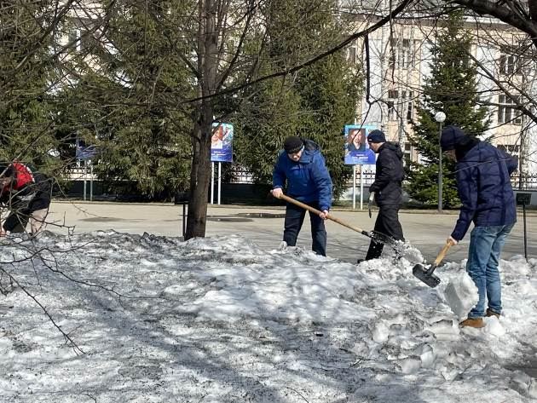
Погода была ясной и солнечной, настроение участников субботника – боевым и радостным. Приход весны – это время, когда нужно очистить города и сёла от снега и скопившегося мусора.
Отметим, что в это же время в субботниках по всей территории области принимали участие профсоюзные активисты в составе своих трудовых коллективах. Например, 5 апреля на субботники вышли работники Кемеровского механического завода и киселёвского завода «Знамя», многие из них – члены Роспрофпрома.

** *** **
От психологии до правильного наряда
5 апреля Учебно-методический центр ФПОК провёл семинар для общественных уполномоченных по охране труда Кузбасской общественной территориальной организации Росуглепрофа.
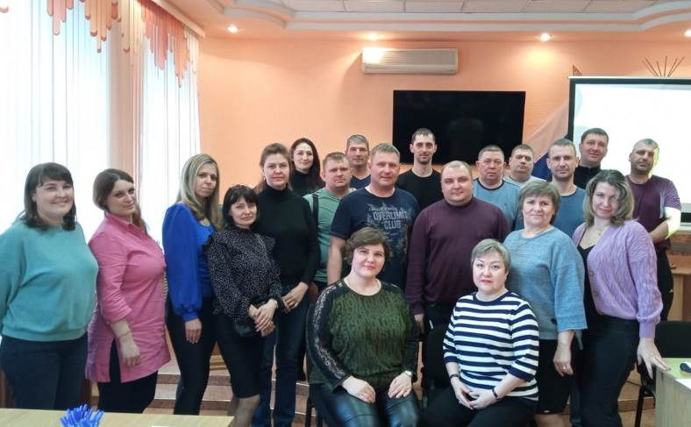
В семинаре приняли участие около 30 человек. Первый учебный блок был посвящён психологии безопасности труда. Материал по этой интересной теме представила психолог Анна Усольцева, новый внештатный преподаватель УМЦ ФПОК.
Поскольку наиболее распространённой причиной несчастного случая на производстве является человеческий фактор, то именно в сфере человеческой психологии можно и нужно искать новые способы профилактики травматизма. Прежде чем действовать безопасно, нужно мыслить безопасно. Без наведения порядка в головах, его не будет и на производстве.
Преподаватель привела немало интересных практических примеров в подтверждение этим тезисам, дала полезные рекомендации по изменению отношения работников к нормам охраны труда.
Её коллега Марина Усольцева осветила темы пожарной безопасности, оказания первой помощи пострадавшим и правильного оформления наряда-допуска на выполнение работ. Последняя тема очень актуальная именно для работников предприятий угольной отрасли.
По словам участников обучения, вся информация, полученная на семинаре, очень полезна, пригодится им в работе по предотвращению пожаров, аварий, несчастных случаев и минимизации их последствий

** *** **
«Программа была интенсивной…»
Семинар вновь избранных председателей первичных профсоюзных организаций угледобывающих предприятий Хакасии и Кузбасса состоялся в селе Шушенском. В нём приняли участие представители Новокузнецкой территориальной организации Росуглепрофа Сергей Голубцов (шахта «Большевик»), Ренат Смирнов (шахта «Грамотеинская») и Наталья Малютина (Автомобилист «Южкузбассугля»).
Мероприятие провели специалисты Российского независимого профсоюза работников угольной промышленности – зав. отделом по организационной работе и связям с общественностью Владимир Лавров и зав. отделом юридической и правовой защиты Александр Власов. Они представили вниманию обучающихся обширную программу, охватывающую различные аспекты деятельности профсоюзной организации.
Ренат Смирнов, председатель ППО шахты «Грамотеинская» Росуглепрофа, так прокомментировал итоги обучения:
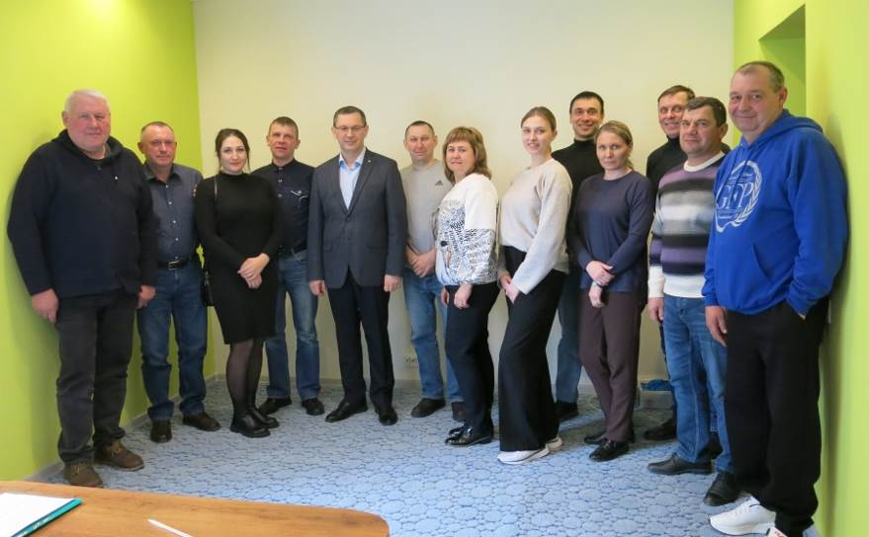
- В подобном мероприятии участвую впервые, впечатления самые положительные. Возглавляю первичку сравнительно недавно, поэтому почерпнул много полезного из нормативно-правовой базы, без которой защита прав горняков невозможна. Организационно-уставная деятельность – это основа основ, в Уставе Росуглепрофа прописаны наши права и обязанности.
Отдельное направление, которое подробно рассмотрели, – профсоюзное делопроизводство, ведение документации в первичной профсоюзной организации. Это тоже важная тема, потому что любая работа требует систематизации и документального подтверждения.
Наталья Малютина, председатель ППО Автомобилист «Южкузбассугля» Росуглепрофа:
– Учеба проходила интенсивно, был представлен большой объем информации. Вопрос подготовки и проведения отчетов и выборов в профсоюзных организациях Росуглепрофа представлял немалый интерес.
Семинар в соседнем регионе – это возможность пообщаться с коллегами из других территориальных организаций, обменяться опытом профсоюзной работы.

